Организация питания в МАДОУ «ДС № 10» г. Усинска
Одним из важных факторов здоровья ребенка является организация рационального питания. Правильное питание – это основа длительной и плодотворной жизни, залог здоровья, бодрости, гарантия от появления различных недугов. Поэтому в плане работы детского сада вопрос питания занимает одно из важнейших мест.
Основными принципами организации питания в нашем дошкольном образовательном учреждении являются:
- соответствие энергетической ценности рациона энергозатратам ребенка;
- сбалансированность в рационе всех заменимых и незаменимых пищевых веществ;
- максимальное разнообразие продуктов и блюд, обеспечивающих сбалансированность рациона;
- правильная технологическая и кулинарная обработка продуктов, направленная на сохранность их исходной пищевой ценности, а также высокие вкусовые качества блюд;
- оптимальный режим питания, обстановка, формирующая у детей навыки культуры приема пищи;
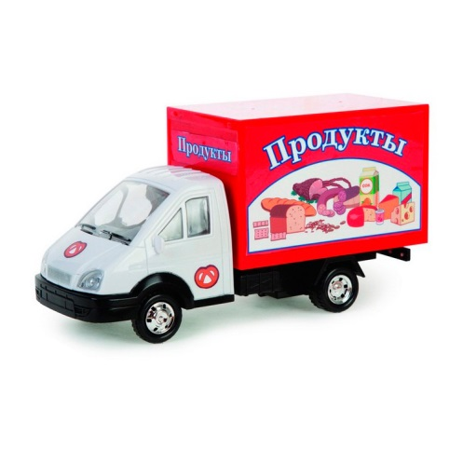
- соблюдение гигиенических требования к питанию (безопасность питания).
Пищевые продукты поступают в детский сад на склад продуктов питания и имеют документы, подтверждающие их происхождение, качество и безопасность. Кладовщик проводит бракераж сырых продуктов, делает запись в специальном журнале. Не допускает к приему пищевые продукты без сопроводительных документов, с истекшим сроком хранения и признаками порчи. Особо скоропортящиеся пищевые продукты хранятся в холодильной камере, в которой имеются специальные разграниченные полочки места для хранения мяса, рыбы. Молочные продукты хранятся в отдельном холодильнике. Масло сливочное хранят на полках в заводской таре. Крупные сыры - на чистых стеллажах. Яйцо в коробках хранят на подтоварниках. Крупа, мука, макаронные изделия хранятся в мешках, картонных коробках на подтоварниках. Ржаной и пшеничный хлеб хранятся раздельно в шкафу на пищеблоке. Картофель и корнеплоды хранятся в сухом, темном помещении.
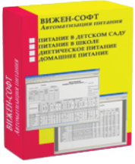
Организация питания в детском саду осуществляется по современной программе «Вижен-Софт». Данная программа соответствует СанПиН2.4.1.3049-1, содержит справочник продуктов с указанием химического состава (пищевая ценность, витамины и минеральные вещества) и процента отходов, обширную картотеку блюд (более 600 наименований) с указанием рецептуры, технологии приготовления и ссылки на сборник рецептур.
Согласно данной программе работниками нашего пищеблока при формировании рациона и приготовления пищи для детей соблюдаются:
- соответствие энергетической ценности (калорийности) рациона возрастным физиологическим потребностям детей;
- обеспечение в рационе определенного соотношения (сбалансированности) основных пищевых веществ в граммах;
- максимальное разнообразие рациона;
- восполнение дефицита витаминов и других микроэлементов за счёт корректировки рецептур и использования обогащенных продуктов;
- технологическая обработка продуктов, обеспечивающая сохранность пищевой ценности;
- соблюдение оптимального режима питания и правильного распределения суточного рациона по отдельным приёмам пищи в течение дня.
В нашем детском саду рацион питания детей различаются по качественному и количественному составу в зависимости от возраста детей, и формируется отдельно для групп детей в возрасте от 1 года до 3- х лет и от 3-х до 7 лет.
С учетом 12 - часового режима работы детского сада воспитанники получают четырехразовое питание (завтрак, обед, уплотненный полдник, ужин), а в летний оздоровительный период пятиразовое питание (завтрак, второй завтрак, обед, уплотненный полдник, ужин), которое удовлетворяет их суточную потребность в пищевых веществах и энергетической ценности на 100 %.
При приготовлении блюд соблюдаются, суммарные объемы блюд по приемам пищи, которые предусмотрены СанПиН 2.4.1.3049-13
Суммарные объемы блюд по приемам пищи (в граммах)
Возраст детей | Завтрак | Обед | Полдник | Ужин
от 1 года до 3-х лет | 350 - 450 | 450 - 550 | 200 - 250 | 400 - 500
от 3-х до 7-ми лет | 400 - 550 | 600 - 800 | 250 - 350 | 450 - 600
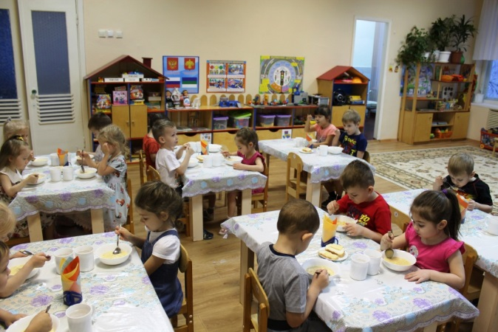
Во время завтрака дошкольники получают молочную кашу или молочный суп, бутерброд с маслом и сыром, чай с молоком, кофейный напиток или какао с молоком.
Второй завтрак состоит из какого-либо фрукта или сока.

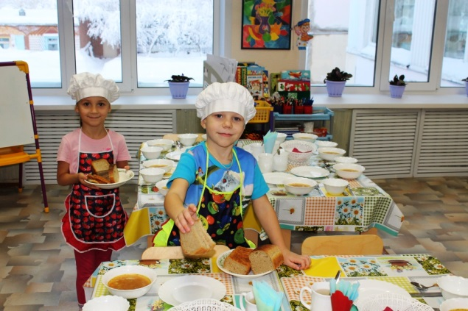
Комплексный обед состоит из салата, первого блюда, мясных или рыбных блюд с гарниром, компота из свежих фруктов и ягод или сухофруктов. В качестве первых блюд используются самые разнообразные супы - щи, борщи, рассольники, супы с фрикадельками, картофелем, крупами, макаронными изделиями, из рыбных консервов.
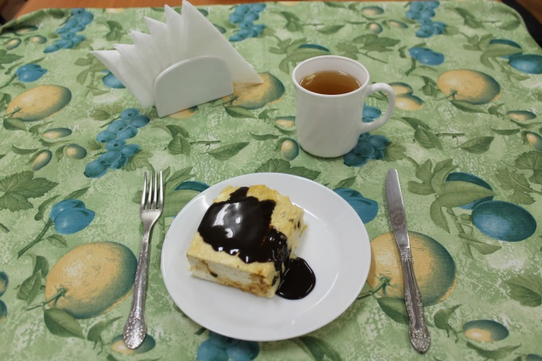
В качестве вторых блюд используются припущенная рыба, тушеное мясо, тушеные овощи с мясом, мясной пудинг, рыба в омлете, ежики в томате, ленивые голубцы, рыбные котлеты и др. На гарниры предусмотрены картофель, различные овощи, крупы и макаронные изделия.
В уплотненный полдник – творожная запеканка, салаты, овощное рагу, рыбные блюда, суфле из мяса и др., чай и фрукты.
Ужин - выпечка или кондитерские изделия, предлагаемые с кисломолочными продуктами, киселем или соком.
В течение десяти дней блюда не повторяются. Основным принципом питания является максимальное разнообразие пищевых рационов, которые достигаются путем использования достаточного ассортимента продуктов. Нами ведется учет индивидуальных особенностей детей, в т.ч. непереносимость ими отдельных продуктов. В целях профилактики гиповитаминозов третьи блюда витаминизированы.

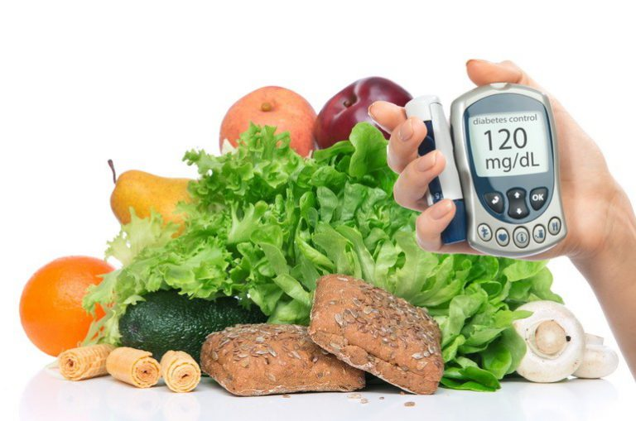
Для осуществления контроля организации питания детей, качества поставляемых продуктов и соблюдения санитарно-гигиенических требований при приготовлении и раздаче пищи в учреждении создана бракеражная комиссия. В соответствии с графиком бракеражная комиссия снимает пробу готовых блюд на пищеблоке.
Непосредственно после приготовления пищи отбирается суточная проба готовой продукции. Суточная проба отбирается в объеме: порционные блюда - в полном объеме; холодные закуски, первые блюда, гарниры, третьи и прочие блюда - не менее 100 г. Пробу отбирают стерильными или прокипяченными ложками в стерильную или прокипяченную стеклянную посуду с плотно закрывающимися крышками (гарниры и салаты - в отдельную посуду) и сохраняют в течение не менее 48 часов при температуре +2 - +6 °С в отдельном холодильнике или в специально отведенном месте в холодильнике для молочных продуктов, гастрономии. Посуду с пробами маркируют с указанием приема пищи и датой отбора.

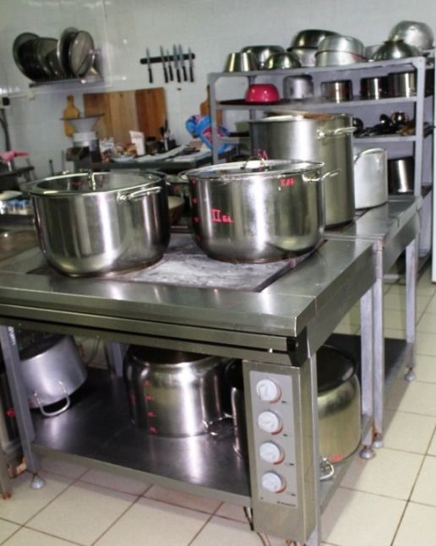
Оборудование, содержание пищеблока детского сада соответствует санитарным правилам к организации детского общественного питания. Пищеблок оснащен всем необходимым технологическим и холодильным оборудованием, производственным инвентарем, кухонной посудой.
Технологическое оборудование, инвентарь, посуда, тара изготовлены из материалов, разрешенных для контакта с пищевыми продуктами. Весь кухонный инвентарь и кухонная посуда имеют маркировку для сырых и готовых пищевых продуктов. При работе технологического оборудования исключена возможность контакта пищевого сырья и готовых к употреблению продуктов. Производственное оборудование, разделочный инвентарь и посуда отвечают следующим требованиям:
- столы, предназначенные для обработки пищевых продуктов цельнометаллические;
- для разделки сырых и готовых продуктов имеются отдельные разделочные столы, ножи и доски из деревьев твердых пород без щелей и зазоров, гладко выструганные. Разделочные доски из пластмассы и прессованной фанеры к использованию не допускаются;
- доски и ножи промаркированы: «СМ» - сырое мясо, «СК» - сырые куры, «СР» - сырая рыба, «СО» - сырые овощи, «ВМ» - вареное мясо, «ВР» - вареная рыба, «ВО» - вареные овощи, «гастрономия», «Сельдь», «X» - хлеб, «Зелень»;
- посуда, используемая для приготовления и хранения пищи безопасная для здоровья детей;
- компоты и кисели готовят в посуде из нержавеющей стали. Для кипячения молока выделена отдельная посуда;
- количество одновременно используемой столовой посуды и приборов соответствует списочному составу детей. Для персонала имеется отдельная столовая посуда. Посуду хранят в буфете.
Пищеблок оборудован системой приточно-вытяжной вентиляции с механическим и естественным побуждением. В помещениях пищеблока ежедневно проводят уборку: мытье полов, удаление пыли и паутины, протирание радиаторов, подоконников; еженедельно с применением моющих средств проводится мытье стен, осветительной арматуры, очистка стекол от пыли и копоти и т.п. Один раз в месяц проводится генеральная уборка с последующей дезинфекцией всех помещений, оборудования и инвентаря.
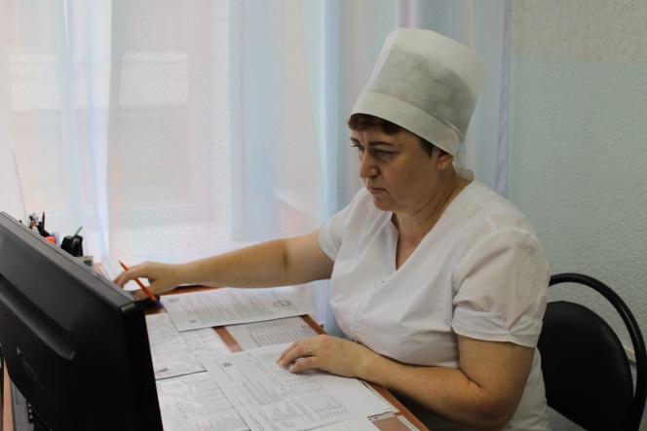
Численность работников пищеблока:
- шеф-повар - 1 чел.;
- повара - 4 чел.;
- кухонные рабочие - 1чел.

Пищеблок укомплектован кадрами на 100%.
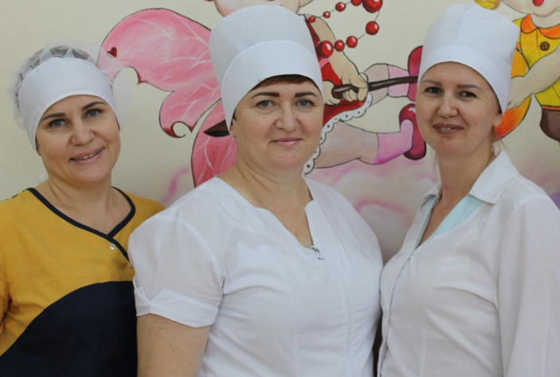
Все сотрудники имеют соответствующее профессиональное образование.
Большое внимание мы отдаем и работе с родителями (законными представителями) наших воспитанников по вопросу организации питания детей, так как одним из обязательных условий организации правильного питания дошкольников является соблюдение преемственности в питании детей в детском саду и дома.
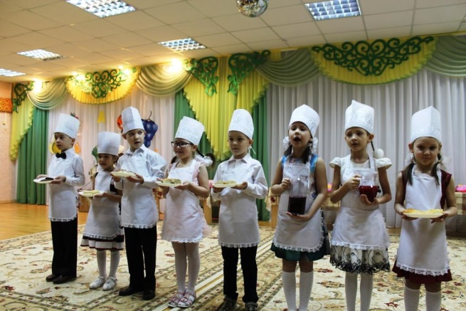
Мы и ведем постоянную работу с родителями по организации правильного рационально - сбалансированного питания детей:
1. Родительские собрания по вопросам организации питания воспитанников в детском саду и дома, приглашая медработников, поваров, врача-педиатра.
2. Обновление и пополнение информационных стендов о правильном и рациональном питании детей дошкольного возраста.
3. Консультации, рекомендации, памятки, папки - передвижки, беседы по рациональному и сбалансированному питанию дошкольников.
4. Организация совместных развлечений «В гостях у Витаминки», «Дни национальной кухни», «День открытых дверей по питанию», «Мое любимое блюдо» и др.
5. Индивидуальные беседы об организации питания в детском саду.
6. Анкетирование по вопросам питания.
7. Конкурсы продуктивной деятельности: конкурс фотографий «Я помогаю на кухне», конкурс по декоративно-прикладному творчеству на тему «Масленница», рисования на тему «Капустники», творческой работы на тему «Любимое блюдо моей семьи» и другие.

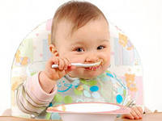

ПРИХОДИТЕ В ГОСТИ К НАМ!
ОЧЕНЬ ВКУСНО КОРМЯТ - АМ!
ПОВАРА НА ЗАГЛЯДЕНЬЕ,
А ПИТАНИЕ – ОБЪЕДЕНЬЕ!

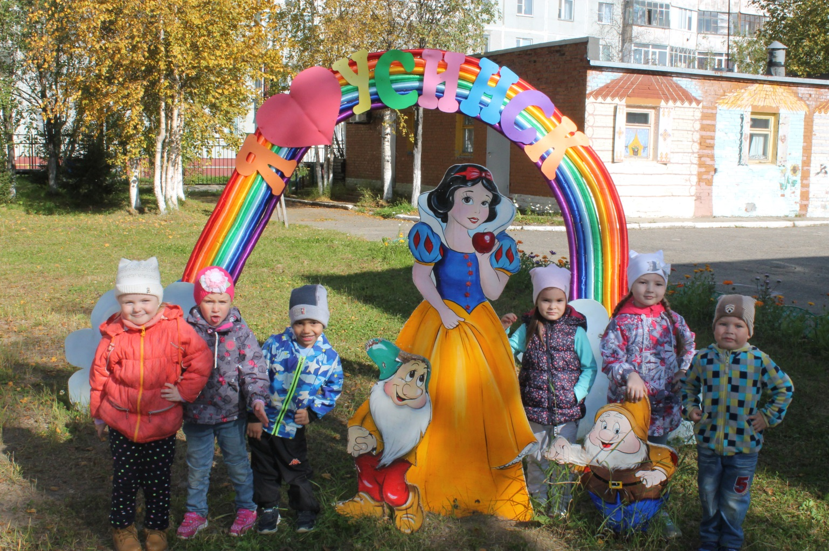

Ждем вас по адресу: г. Усинск,
ул. Молодёжная 16/1, т. 42-7-47
ДОКУМЕНТ ПОДПИСАН ЭЛЕКТРОННОЙ ПОДПИСЬЮ
СВЕДЕНИЯ О СЕРТИФИКАТЕ ЭП
Сертификат | 603332450510203670830559428146817986133868575777
Владелец | Новосёлова Наталия Ивановна
Действителен | С 16.12.2021 по 16.12.2022

